Сквозная (бесшовная) авторизация в J-ИРБИС 2.0

Общие сведения

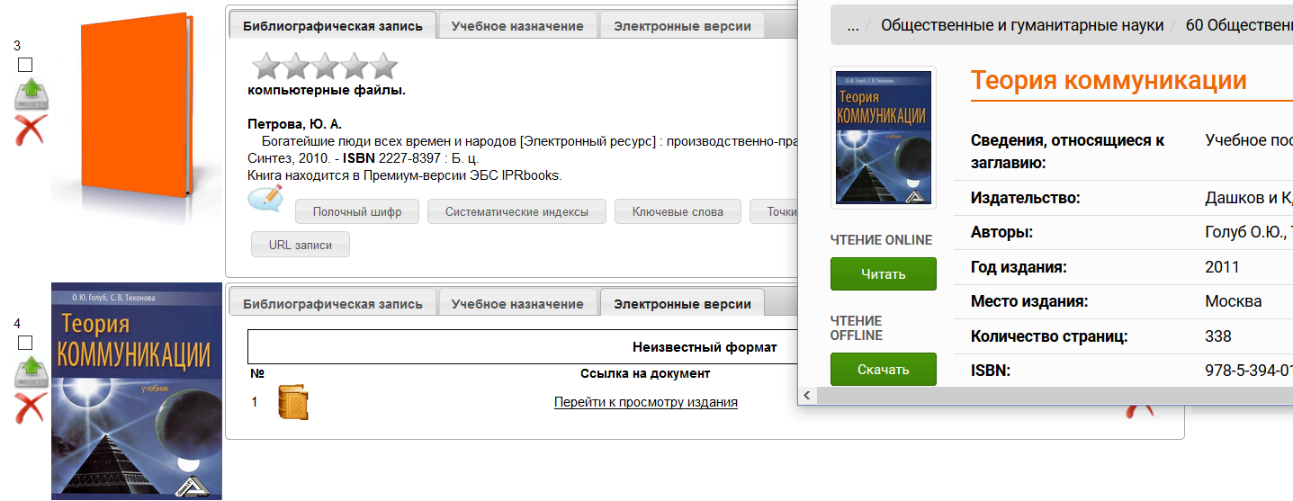
Рис. 1 Переход от библиографического описания к чтению в ЭБС без дополнительной авторизации
Сквозная (бесшовная) авторизация – это автоматическая регистрация/авторизация на сайте ЭБС при переходе на него с сайта библиотеки. Наибольший эффект сквозная авторизация даёт в том случае, когда записи на публикации ЭБС включаются в электронный каталог. Тогда у пользователя появляется возможность осуществлять поиск одновременно в электронных ресурсах библиотеки и в ресурсах нескольких ЭБС, а затем переходить к чтению нужной публикации, не задумываясь над тем, где эта публикация находится.
В J-ИРБИС 2.0 реализована поддержка сквозной авторизации для ЭБС IPRВooks, Лань, ibooks, Znanium, Юрайт, book.ru (Кнорус). В дальнейшем планируется поддержка всех ЭБС, которые поддерживают авторизацию через URL.
Сквозная авторизация предоставляет множество преимуществ как пользователям, так и библиотекам:
- Для доступа ко всему многообразию подписных и собственных ресурсов достаточно лишь одного пароля и логина (от сайта библиотеки).
- Обеспечивается возможность превращения сайта библиотеки в единое окно доступа к ресурсам.
- Повышается роль библиотеки и библиотечного сайта в реализации эффективного доступа к ресурсам.
- Повышается вероятность использования ресурсов ЭБС.
Преимущества реализации в J-ИРБИС 2.0:
- Возможность учёта статистики работы с внешними и внутренними ресурсами через сайт библиотеки и получения статистических данных в единообразной форме.
- Возможность запрета передачи персональных данных читателей.
- Возможность запрета сквозной авторизации для некоторых категорий пользователей.
- Включение сквозной авторизации в визуальном режиме, без программирования или инсталляции дополнительных компонентов.

Включение сквозной (бесшовной) авторизации в J-ИРБИС 2.0

Чтобы сквозная авторизация начала функционировать, требуется:
- Обратиться к ЭБС для получения секретного ключа и, возможно, идентификатора библиотеки. В электронном письме или анкете требуется указать домен сайта библиотеки (домен – это адрес без указания протокола (http://) и того, что идёт после слэша, например: lib.ru). Рекомендуется отправлять запрос на предоставление данных с официальных адресов библиотеки или указывать в запросе номер договора с ЭБС, дату его заключения и подписавшее этот договор лицо.
  - Для получения данных от ЭБС IPRbooks требуется авторизоваться с паролем и логином администратора (указан в договоре на подключение), перейти по ссылке http://www.iprbookshop.ru/integration-request и заполнить электронную анкету.
  - Для обращения к другим ЭБС могут использоваться следующие адреса:
    - ЭБС Лань – ebs@lanbook.ru
    - ЭБС ibooks – tatiana@ibooks.ru
    - ЭБС Znanium – ebs_support@infra-m.ru
    - ЭБС Юрайт – a.polyakov1@urait.ru
    - ЭБС book.ru –hsu@knorus.ru, book@knorus.ru

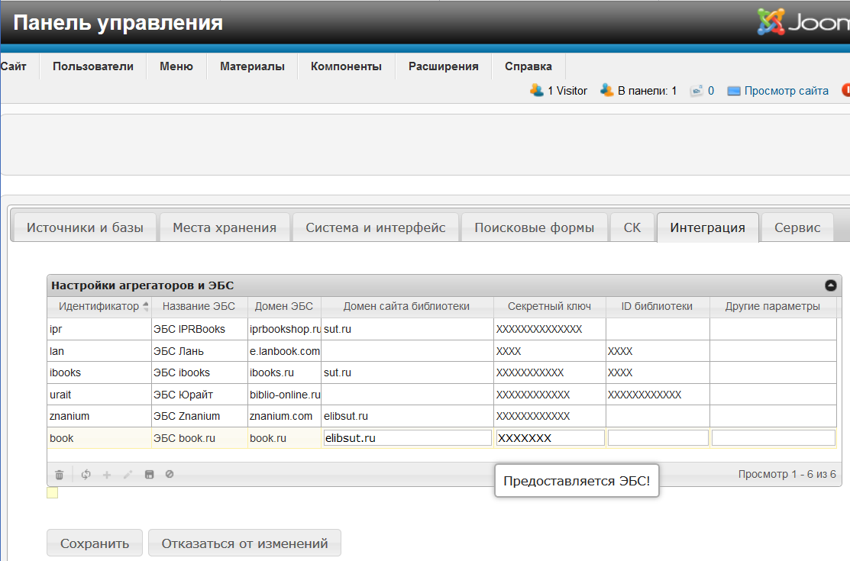
Рис. 2 Добавление ключей, доменов, идентификаторов
- В административной панели J-ИРБИС 2.0 (подробнее см. раздел Error: Reference source not found) в пункте Панели управления Компоненты, в разделе ИРБИС, на закладке Интеграция.
  - Выберите ЭБС, с которой требуется осуществлять бесшовную авторизацию, и добавьте полученные от ЭБС данные:
    - Секретный ключ;
    - ID библиотеки;
    - Домен сайта библиотеки, который был предоставлен ЭБС и зафиксирован ЭБС.
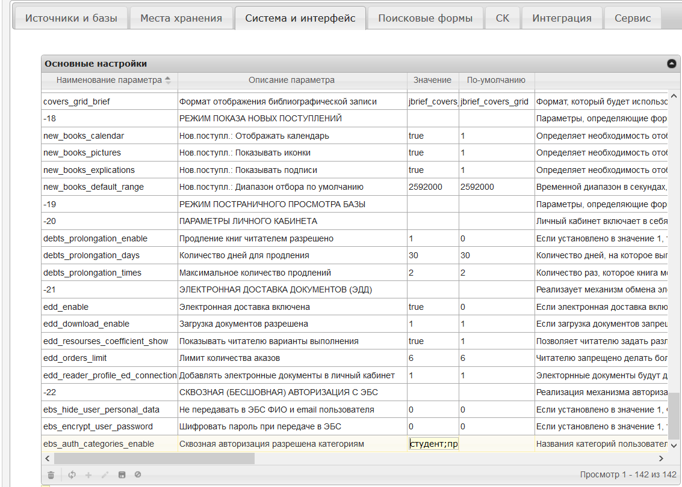
Рис. 3 Изменение параметров безопасности
- Перейдите на закладку Система и интерфейс и найдите в таблице Основные настройки раздел СКВОЗНАЯ (БЕСШОВНАЯ) АВТОРИЗАЦИЯ В ЭБС
  - Если передача ФИО пользователя и email в ЭБС нежелательна, установите для параметра ebs_hide_user_personal_data значение 1
  - Если передача пароля пользователя ЭБС нежелательна, установите параметр ebs_encrypt_user_password в значение 1. При такой настройке пароль/идентификатор пользователя будет шифроваться. Это может усложнить анализ действий конкретного пользователя с помощью средств анализа ЭБС, но значительно повысит безопасность данных читателя.
  - Если доступ к ЭБС требуется обеспечить лишь для некоторых категорий пользователей, укажите эти категории (значение поля 50 записи в базе RDR) в параметре ebs_auth_categories_enable через точку с запятой. Например: «преподаватели;студенты;аспиранты».
- Сохраните настройки, перейдите к пользовательскому интерфейсу сайта (фронтенду) и авторизуйтесь.
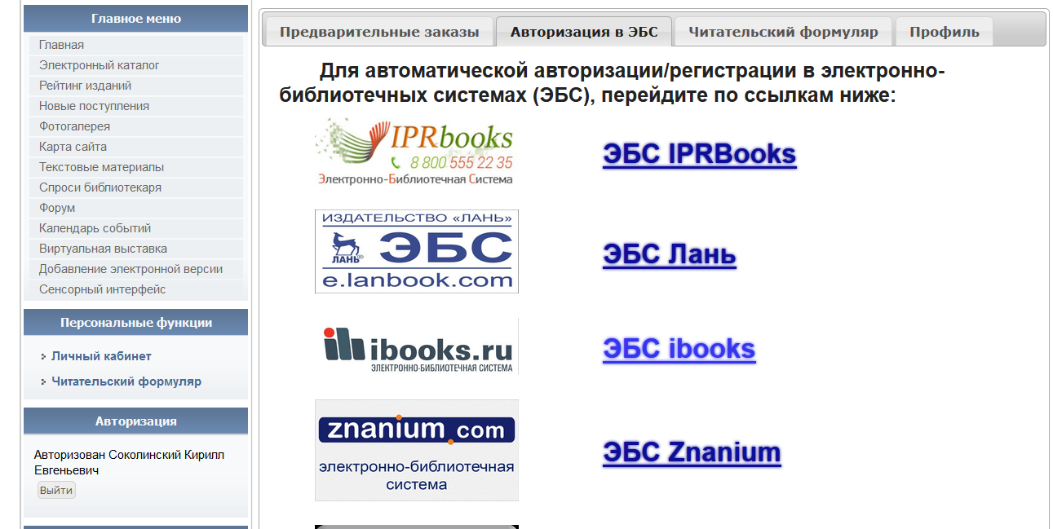
Рис. 4 Отображение ссылок на ЭБС в Личном кабинете
- Найдите в меню Персональные функции пункт Личный кабинет и откройте его.
  - Перейдите на закладку Авторизация в ЭБС.
  - Откройте каждую из появившихся здесь ссылок на ЭБС и убедитесь, что сквозная авторизация функционирует. При переходе в блоке авторизации должно отображаться название организации. Если переход не привёл к авторизации:
    - Убедитесь в правильном заполнении таблицы настроек.
    - Отправьте в техническую службу ЭБС ссылку со страницы Авторизация в ЭБС.

Если сквозная авторизация работает в Личном кабинете, она будет корректно выполняться при переходе к ЭБС от ссылок из библиографических записей электронного каталога.

Консультирование по работе с данным режимом осуществляется на форуме САБ ИРБИС: http://irbis.gpntb.ru/list.php?43

Технология поддерживается, начиная с версии 2017.1, билда 1.0.8.1 от 17.02.2018. Для автоматически обновляемых сайтов добавление функции выполняется автоматически.
Данный список поддерживаемых ЭБС актуален на 17.02.2018. В дальнейшем он может изменяться в результате изменений в технологиях ЭБС и добавления новых ЭБС.
Некоторые ЭБС могут требовать передачи ФИО и email! В таком случае сквозная авторизация может не работать.

